metin, meyve, portakal, karanlık içeren bir resim

Açıklama otomatik olarak oluşturuldu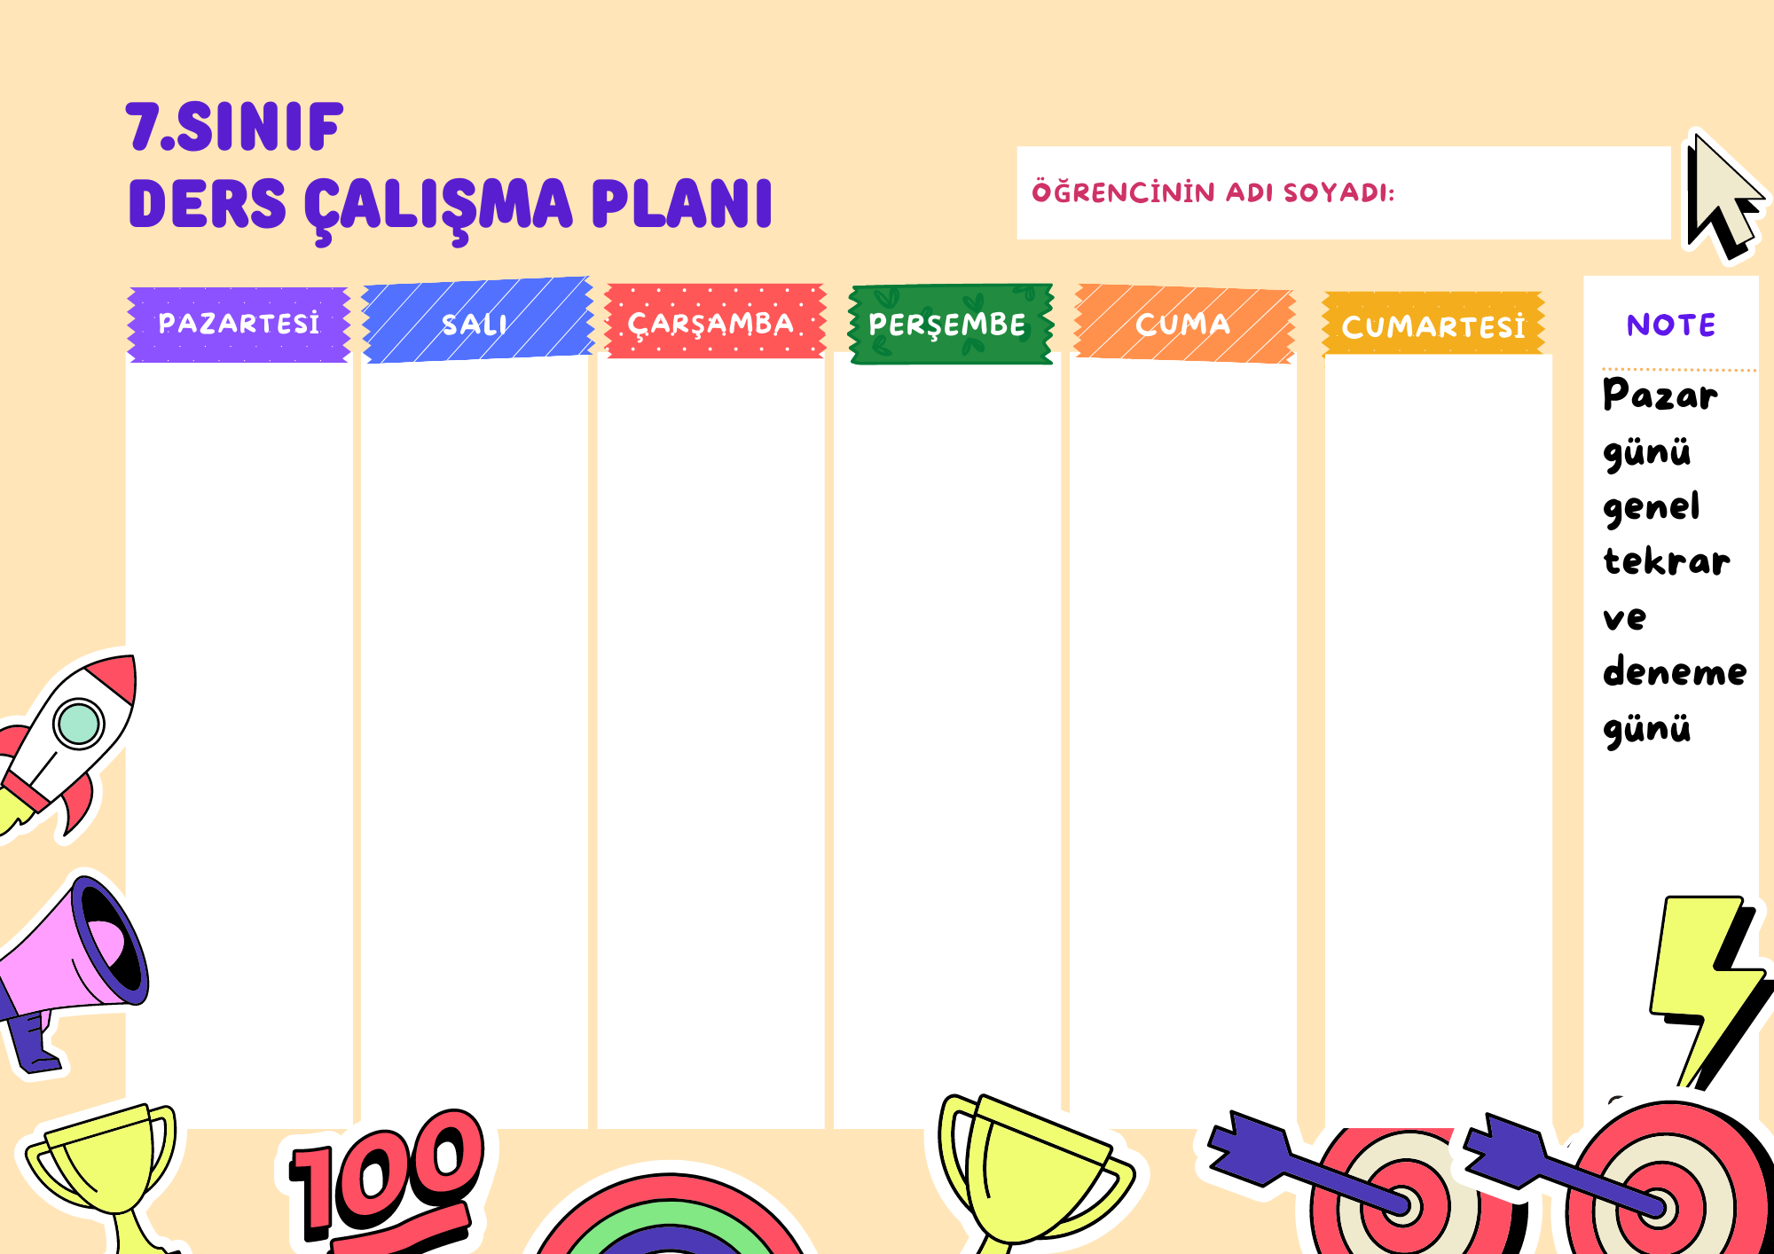

Fiilde yapı-ekfiiller

**Hedef:**

**Doğru:**

**Yanlış:**

Eşitlik ve denklem

**Hedef:**

**Doğru:**

**Yanlış:**

Hücre ve bölünmeler

**Hedef:**

**Doğru:**

**Yanlış:**

Television

**Hedef:**

**Doğru:**

**Yanlış:**

Birey ve Toplum

**Hedef:**

**Doğru:**

**Yanlış:**

Melek ve ahiret inancı

**Hedef:**

**Doğru:**

**Yanlış:**

Paragraf

**Hedef:**

**Doğru:**

**Yanlış:**

Rasyonel sayılar

**Hedef:**

**Doğru:**

**Yanlış:**

Kuvvet ve enerji

**Hedef:**

**Doğru:**

**Yanlış:**

Biographies

**Hedef:**

**Doğru:**

**Yanlış:**

İnsanlar, yerler ve çevre

**Hedef:**

**Doğru:**

**Yanlış:**

Melek ve ahiret inancı

**Hedef:**

**Doğru:**

**Yanlış:**

Parçada anlam

**Hedef:**

**Doğru:**

**Yanlış:**

Cebirsel ifadeler

**Hedef:**

**Doğru:**

**Yanlış:**

Güneş sistemi ve ötesi

**Hedef:**

**Doğru:**

**Yanlış:**

Wild Animals

**Hedef:**

**Doğru:**

**Yanlış:**

Bilim , teknoloji ve toplum

**Hedef:**

**Doğru:**

**Yanlış:**

Hac ve umre

**Hedef:**

**Doğru:**

**Yanlış:**

Sözcükte anlam

**Hedef:**

**Doğru:**

**Yanlış:**

Yeni nesil sorular

**Hedef:**

**Doğru:**

**Yanlış:**

Kuvvet ve enerji

**Hedef:**

**Doğru:**

**Yanlış:**

Appearance and Personality

**Hedef:**

**Doğru:**

**Yanlış:**

Kültür ve Miras

**Hedef:**

**Doğru:**

**Yanlış:**

Hac ve umre

**Hedef:**

**Doğru:**

**Yanlış:**

Cümlede anlam

**Hedef:**

**Doğru:**

**Yanlış:**

Yeni nesil sorular

**Hedef:**

**Doğru:**

**Yanlış:**

Hücre ve bölünmeler

**Hedef:**

**Doğru:**

**Yanlış:**

Sports

**Hedef:**

**Doğru:**

**Yanlış:**

Kültür ve Miras

**Hedef:**

**Doğru:**

**Yanlış:**

Hac ve umre

**Hedef:**

**Doğru:**

**Yanlış:**

Sözcükte anlam

**Hedef:**

**Doğru:**

**Yanlış:**

Tam sayılarla işlemler

**Hedef:**

**Doğru:**

**Yanlış:**

Güneş sistemi ve ötesi

**Hedef:**

**Doğru:**

**Yanlış:**

Appearance and Personality

**Hedef:**

**Doğru:**

**Yanlış:**

Birey ve Toplum

**Hedef:**

**Doğru:**

**Yanlış:**

Melek ve ahiret inancı

**Hedef:**

**Doğru:**

**Yanlış:**